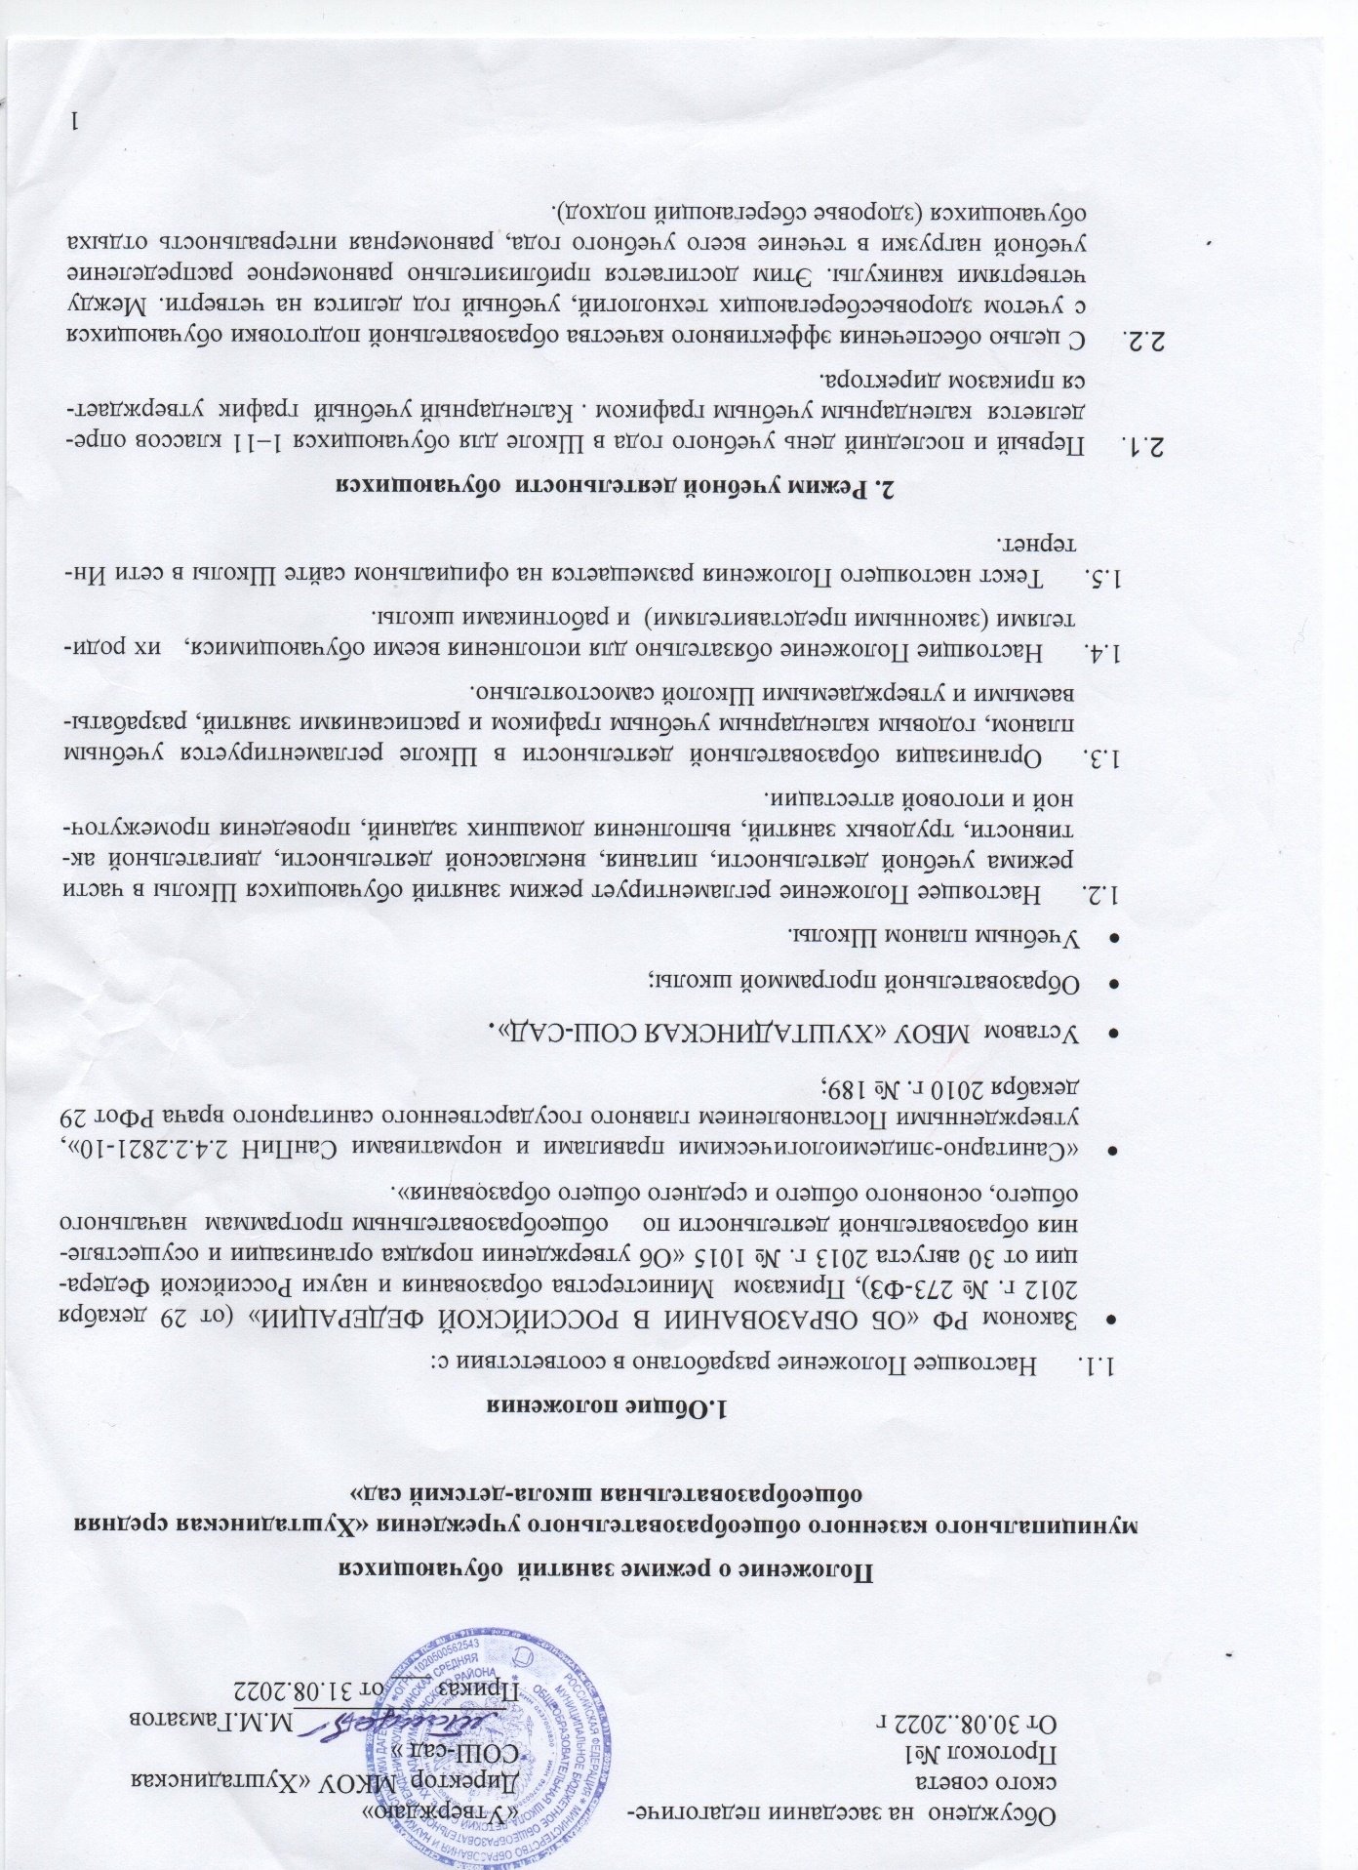

1

2.1.В целях оптимизации учебной нагрузки продолжительность учебного года уста-навливается в соответствии с календарным учебным графиком и составляет:

 в 1 классе — 33 учебные недели,

 во 2–4 классах — 34 учебных недели без учета государственной (итоговой) аттеста-ции.

 5-8, 10 классы—35 учебных недель

—9,11 - 34 учебных недели без учета государственной (итоговой) аттестации

2.1. В 9-х и 11-х классах продолжительность аттестационного периода и летних каникул определяется с учетом прохождения обучающимися итоговой аттестации.

2.2. В школе устанавливается пятидневная рабочая неделя с двумя выходными днями суббота и воскресенье и 6 дневная учебная неделя с одним выходным- воскресенье в зависимости от классов.

2.3. Продолжительность каникул в течение учебного года не менее 30 календарных дней, летом – не менее 8 календарных недель. Для обучающихся первых классов в течение года устанавливаются дополнительные недельные каникулы. В каникулярное время в соответствии с необходимыми условиями Школа может организовывать работу пришкольных лагерей по согласованию с отделом по образованию.

2.4. Исходя из п.п. 2.1-2.6. настоящего Положения в Школе используется следующий ка-лендарный учебный график:

 1 четверть – сентябрь, октябрь;

 осенние каникулы – конец октября начало ноября – 8 дней;  2 четверть – ноябрь, декабрь;

 зимние каникулы – конец декабря - начало января – 13 дней;  3 четверть – январь, февраль, март;

 дополнительные каникулы (1 класс) – одна неделя в феврале;  весенние каникулы – конец марта - начало апреля – 9 дней;  4 четверть – апрель, май;

 летние каникулы – июнь, июль, август.

2.5. Календарный учебный график на каждый учебный год утверждается приказом ди-ректора Школы.

2.6. В Школе обучение осуществляется две смены

2.7. Внеклассная и внеурочная деятельность осуществляется в соответствии с расписа-ниями и планами внеурочной деятельности и ДО.

2.8. Учебные занятия начинается в 8.00. В 7ч.45мин.- утренняя зарядка. Проведение ну-левых уроков не допускается.

2.9. Расписание учебных занятий составляется в строгом соответствии с требованиями «Санитарно-эпидемиологических правил и нормативов СанПиН 2.4.2.2821-10», утвержденными [Постановлением г](http://273-Ñ—Ð·.Ñ•Ñ—/zakonodatelstvo/postanovlenie-glavnogo-gosudarstvennogo-sanitarnogo-vracha-rossiyskoy-federacii-ot)лавного государственного санитарного врача РФ от 29 декабря 2010 г. № 189. Образовательная недельная нагрузка равномерно рас-пределяется в течение учебной недели.

 Для обучающихся 1-х классов устанавливается:

2

• ступенчатый режим обучения в 1 полугодии;

• учебные занятия проводятся только в 1 смену;

• организован облегчённый учебный день в середине учебной недели; • проводится не более 4-х уроков в день;

• в середине учебного дня (после второго урока) проводится динамическая пауза продолжительностью 40 минут.

• обучение без домашних заданий;

• продолжительность урока – 1-е полугодие - 35 минут, 2 – е полугодие – 45 ми-нут с обязательным проведением двух физкультминуток по 1,5-2 минуты каж-дая (на 10 и 20 минутах урока).

 для обучающихся 2–4-х классов — не более 5 уроков.  для обучающихся 5–6-х классов — не более 6 уроков;  для обучающихся 7–11-х классов — не более 7 уроков.

 В начальных классах сдвоенные уроки не проводятся. В течение учебного дня не следует проводить более одной контрольной работы. Контрольные работы рекомен-дуется проводить на 2–4-м уроках.

2.10. Продолжительность урока (академический час) во 2–11 классах составляет не менее 45 минут.

2.11. Расписание звонков в течение учебной недели:

**РАСПИСАНИЕ ЗВОНКОВ**

Урок Начало урока Окончание уро-ка

I смена

1 8.00 8.45 2 8.55 9.40 3 9.55 10.40 4 11.00 11.45 5 11.55 12.40 6 12.50 13.35 7 13.45 14.30 8 14.40 15.25 9 15.35 16.20

2.15. Обучающиеся должны приходить в Школу не позднее 7 часов 50 минут. Опоздание на уроки недопустимо.

**3. Режим питания обучающихся**

3.1. Организацию горячего питания для обучающихся 1-4-х классов школы. Для организа-ции питания выделяется столовая а также помещение для хранения и приготовления пищи.

3

3.2. Питание обучающихся проводится согласно установленного графика после 2,3, уро-ков.

3.3. В Школе предусмотрено одноразовое питание.

**4.** **Режим внеклассной деятельности**

4.1. Внеурочная деятельность, внеклассная работа по предмету и кружковая работа органи-зуется в соответствии с расписанием и учитывает возрастные особенности обучаю-щихся, обеспечивает баланс между двигательно-активными и статическими занятиями.

4.2. Допускается реализация программ внеурочной деятельности в разновозрастных груп-пах.

4.3. Продолжительность занятий внеурочной деятельности зависит от модели организации внеурочной деятельности, и регулируются Санитарно-эпидемиологическими правила-ми и нормативами.

**5.** **Режим двигательной активности обучающихся**

5.1. Двигательная активность обучающихся помимо уроков физической культуры обеспе-чивается за счет:

5.2. — утренней зарядки;  физкультминуток;

 организованных подвижных игр на переменах;

 внеклассных спортивных занятий и соревнований, общешкольных спортивных мероприятий, дней здоровья;

 самостоятельных занятий физической культурой в секциях и клубах.

5.3. Спортивные нагрузки на занятиях физической культурой, соревнованиях, внеурочных занятиях спортивного профиля при проведении динамического или спортивного часа соответствовуют возрасту, состоянию здоровья и физической подготовленности обу-чающихся, а также метеоусловиям (если они организованы на открытом воздухе).

5.4. Распределение обучающихся на основную, подготовительную и специальную группы для участия в физкультурно-оздоровительных и спортивно-массовых мероприятиях, проводит врач с учетом их состояния здоровья (или на основании справок об их здоро-вье). Учащимся основной физкультурной группы разрешается участие во всех физ-культурно-оздоровительных мероприятиях в соответствии с их возрастом. С обучаю-щимися подготовительной и специальной групп физкультурно-оздоровительная работа проводится с учетом заключения врача.

5.5. Обучающиеся, отнесенные по состоянию здоровья к подготовительной и специальной группам, занимаются физической культурой со снижением физической нагрузки.

5.6. Уроки физической культуры целесообразно проводить на открытом воздухе. Возмож-ность проведения занятий физической культурой на открытом воздухе, а также по-движных игр, определяется по совокупности показателей метеоусловий:

 1–5 классов:

o без ветра − 9 град. С,

o при скорости ветра до 5 м/сек. −6 град. С,

o при скорости ветра от 6 до 10 м/сек. −3 град. С,

o при скорости ветра свыше 10 м/сек. занятия не проводятся  5–7 классов:

o без ветра −12 град. С,

4

o при скорости ветра до 5 м/сек. −8 град. С,

o при скорости ветра от 5 до 10 м/сек. −5 град. С,

o при скорости ветра свыше 10 м/сек. занятия не проводятся  8–9 классов:

o без ветра −15 град. С,

o при скорости ветра до 5 м/сек. −12 град. С,

o при скорости ветра от 5 до 10 м/сек. −8 град. С,

o при скорости ветра свыше 10 м/сек. занятия не проводятся  10–11 классов:

o без ветра −16 град. С,

o при скорости ветра до 5 м/сек. −15 град. С,

o при скорости ветра от 5 до 10 м/сек. −10 град. С,

o при скорости ветра свыше 10 м/сек. занятия не проводятся

В дождливые, ветреные и морозные дни занятия физической культурой проводятся в зале.

**6.** **Режим трудовых занятий обучающихся**

6.1. В Школе запрещается привлечение обучающихся к труду, не предусмотренному обра-зовательной программой, без их согласия и согласия их родителей (законных предста-вителей).

6.2. С согласия обучающихся и их родителей (законных представителей) осуществляется организация летней трудовой практики, продолжительность которой устанавливается решением педагогического совета Школы.

**7.** **Режим выполнения домашних заданий**

7.1. Объем домашних заданий (по всем предметам) должен быть таким, чтобы затраты вре-мени на его выполнение не превышали (в астрономических часах):

 во 2–3 классах — 1,5 ч.,  в 4–5 классах — 2 ч.,

 в 6–8 классах — 2,5 ч.,

 в 9–11 классах — до 3,5 ч.

**8.** **Режим проведения промежуточной и итоговой аттестации**

8.1. Промежуточная аттестация (административные контрольные работы), независимое те-стирование в переводных классах проводится в сентябре- октябре, декабре, апреле -мае текущего года без прекращения образовательной деятельности в соответствии с Уставом и решением педагогического совета Школы.

8.2. При проведении промежуточной и итоговой аттестации не допускается проведение бо-лее одной административной контрольной работы в день.

8.3. Перерыв между проведением административной контрольной работы должен быть не менее 1 дня.

8.4. Сроки проведения государственной (итоговой) аттестации обучающихся 9, 11 классах устанавливаются в соответствии с постановлениями Министерств образования и

5

науки Российской Федерации и министерства образования и науки Республики Дагестан.

6